

Documentação

WishList

Sumário

1. Resumo 2

Objetivos

Resumo do projeto

Cronograma

1. Back-End 4
2. Funcionalidades 6

Web

1. Protótipos 7

Web

1. Front-End 8

Resumo

Objetivos

Desenvolver um sistema web para a realização de cadastros e listagem de desejos.

Resumo do projeto

Desenvolver uma lista de desejos, onde será possível cadastrar e listar desejos, através da criação de uma API construída em C# e React.

Cronograma

Trello: https://trello.com/b/aDjf7ocb/wishlist-desafio-aline-jo%C3%A3o-e-paloma

Back-End

**API** significa Application Programming Interface – Interface de Programação de Aplicativos – e corresponde a um conjunto de instruções e padrões de programação para acesso a um aplicativo de software.

**Passo a passo:**

**Executando o Banco de Dados**

1. Abrir scripts do banco de dados
2. Clicar no botão “Executar” em cada script (DDL,DML e DQL)

**Abrindo o projeto**

1. Abra o Visual Studio 2017
2. Abra o projeto

**Caso ocorra alteração no Banco de Dados:**

1. Selecione o Console do Gerenciador de Pacotes do NuGet
2. Execute:

Scaffold-DbContext "Data Source=.\SqlExpress; Initial Catalog=SENAI_WISHLIST_DESAFIO; User = sa; password = 132;" Microsoft.EntityFrameworkCore.SqlServer -OutputDir Domains -ContextDir Contexts -Context WishListContext

Nesta instrução temos:

O comando: Scaffold-DbContext

A string de conexão do banco de dados

O nome do provedor usado

-OutputDir - Nome da Pasta que fica as classes

-ContextDir - Nome da pasta que fica o Contexto

-Context - Nome do arquivo de Contexto

**Atenção: Verifique se o Usuário e Senha passado corresponde com o acesso do servidor do banco de dados.**

**Executando o projeto:**

1. Clique no botão de executar para rodar o programa:

**Exibir a documentação pelo Swagger:**

1. Execute o programa e abra a URL:

**http://localhost:5000/swagger/index.html**

Funcionalidades

Web

1. Cadastrar desejo
2. Listar todos os desejos
3. Realizar login

Protótipos

Web

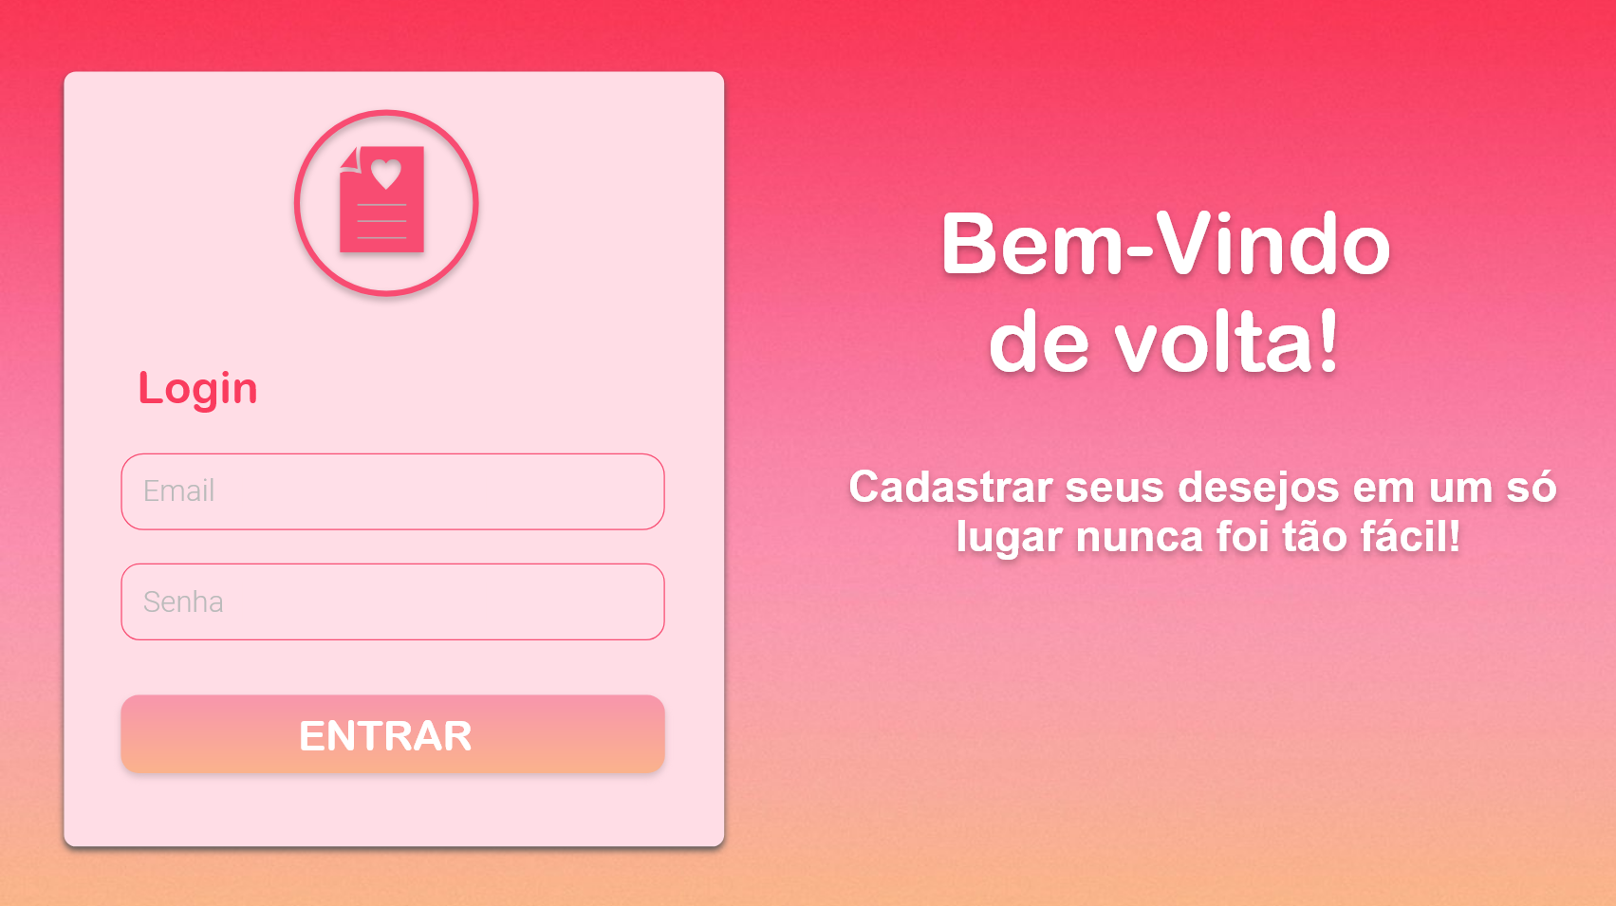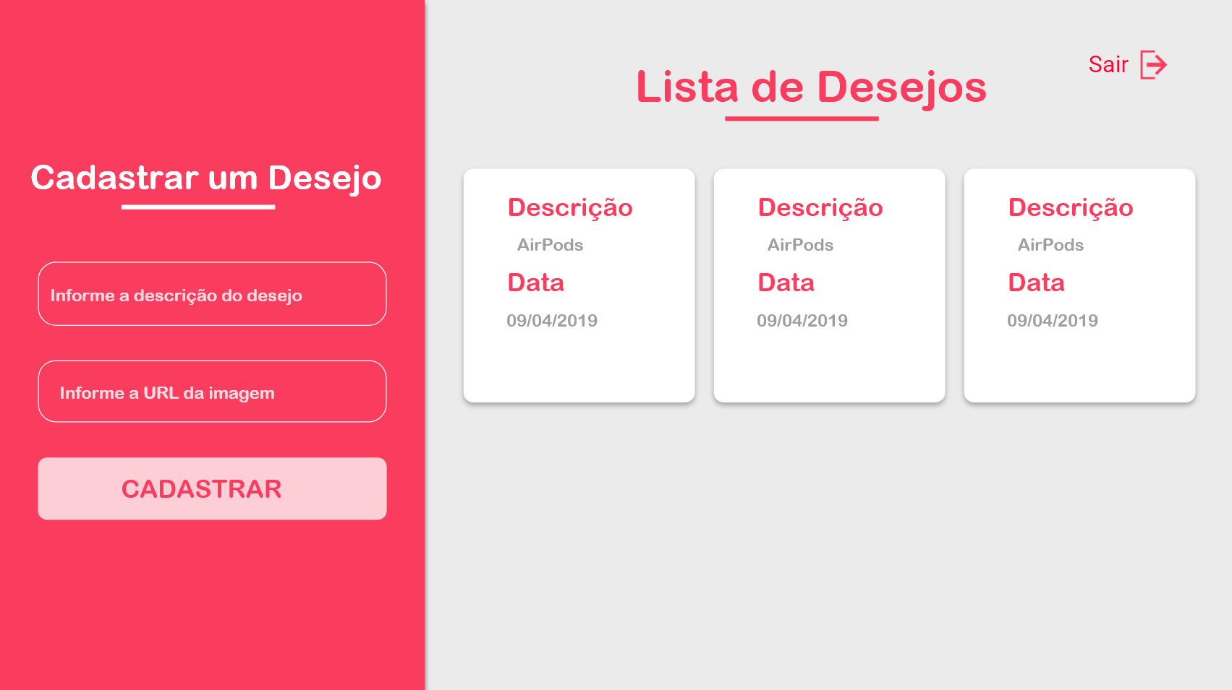

Front-End

**Instalar o pacote Node Package Manager:**

1. Insira no terminal o comando: npm install

**Abrindo o projeto no navegador:**

1. Insira no terminal: npm start